**MODELO PARA IDENTIFICAÇÃO DE DESPERDÍCIOS NO PROCESSO DE PRODUÇÃO POR ARRANJO FÍSICO FUNCIONAL DE PEQUENAS EMPRESAS DO RAMO METALMECÂNICO**

*Mateus Henrique Semin Zang1; Rogerio Pasinato2*

**RESUMO**

Este trabalho propõe um modelo para identificação de desperdícios na produção de pequenas empresas do ramo metalmecânico, tendo somente o setor produção como objeto de estudo. O processo de elaboração do modelo foi fundamentado em metodologias e conceitos da filosofia *Lean Manufacturing* e material agregado de três empresas de pequeno porte do Meio-Oeste de Santa Catarina. Constatou-se que o modelo é funcional, pois apresenta na sua composição ações eficazes para identificação de desperdícios. Todavia, seu total campo de utilização ainda é desconhecido, recomendando-se sua aplicação em outras empresas a fim de avaliar sua eficácia num universo empresarial mais amplo.

**Palavras-chave**: Desperdícios. Modelo de Identificação. Processo de Produção.

**INTRODUÇÃO**

No atual contexto econômico, a necessidade por satisfazer os clientes tem elevado a concorrência do mercado e, consequentemente, levado as empresas a buscarem soluções para as dificuldades vigentes. Esse atendimento por produtos imediatos, de qualidade e com baixos preços, tem sido o grande desafio para as empresas do ramo metalmecânico, principalmente aquelas de pequeno porte (SEBRAE, 2014).

Aliada à concorrência de oferta do mercado, a forte exigência dos clientes tem restringido o fornecimento dos produtos, resultando num mercado cada vez mais restrito, no qual as pequenas empresas são suprimidas pelas grandes corporações (SEBRAE, 2013). Em virtude disso, as empresas do cenário industrial têm investido tempo e recursos na eliminação ou redução de desperdícios, visando aumentar a produtividade em seus processos e atender as necessidades dos clientes.

Considerando essas características, a redução de desperdícios visa reduzir os custos e aumentar a produtividade, angariando, assim, maiores lucros. Diversas empresas buscam agir dessa maneira, contudo, a falta de conhecimento dificulta o desenvolvimento desta ação. Conforme a filosofia *Lean Manufacturing*, a redução de desperdícios não é apenas uma tarefa, mas uma prática diária, um hábito, uma ação contínua. É devido a essa falta de instrução que a maioria das pequenas empresas não conseguem visualizar os seus desperdícios, e quando os visualizam, não sabem quais ações tomar para agir em oposição aos mesmos (WOMACK, 2004).

Nesse contexto, o presente trabalho visa criar um modelo para identificação de desperdícios no processo de produção de pequenas empresas do ramo metalmecânico através de metodologias baseadas em conceitos do *Lean Manufacturing*. Tal modelo destina-se a auxiliar as pequenas empresas no processo de identificação de desperdícios por meio de uma sequência de passos adaptada para a realidade das mesmas, visto que esse processo é dificultoso quando isento de um direcionamento para a tomada de decisões.

**PROCEDIMENTOS METODOLÓGICOS**

Para o desenvolvimento do corrente trabalho, inicialmente serão referenciados bibliograficamente alguns conceitos *lean* relacionados aos desperdícios de processos de produção, a fim de subsidiar o conhecimento para a elaboração do modelo em proposta. Na segunda etapa, serão coletados dados da realidade do processo de produção de três empresas de pequeno porte do ramo metalmecânico. Em seguida, será efetuada uma análise dos dados e posteriormente será elaborado o modelo com base nos mesmos.

Esquema 1 - Etapas da criação do modelo

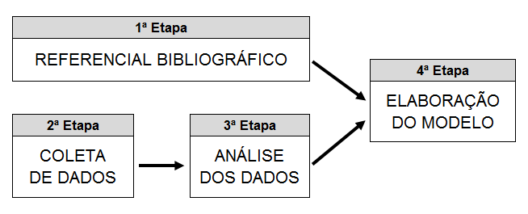

Fonte: Os Autores.

Visando agregar mais informações para fundamentar o modelo, a coleta de dados será realizada em três pequenas empresas do ramo metalmecânico com produção por lotes e processo organizado em arranjo físico funcional, cujas empresas são de usinagem, usinagem/montagem e fundição. A justificativa para a escolha de tais empresas deve-se às mesmas possuírem certificação ISO 9001:2008, favorecendo assim uma sistemática para a aplicação das ferramentas de coletas de dados.

Os dados serão coletados por meio da aplicação de ferramentas utilizadas pela filosofia *Lean Manufacturing*, entre elas Mapa de Fluxo de Valor e Diário de Bordo, além de fazer o levantamento de tempos de fila. Segundo Lasa, Laburu e Vila (2008), o mapeamento de fluxo de valor é uma metodologia muito útil para qualquer sistema de produção, pois é um meio para a identificação de todos os desperdícios.

Dentro da proposta metodológica aqui apresentada, será realizada a análise do processo de produção de cada uma das empresas especificamente, conciliando informações adquiridas pela coleta dos dados com observações pertinentes das próprias empresas em estudo. Dessa forma, poderão ser visualizados os principais desperdícios do sistema produtivo das três pequenas empresas. Em seguida, serão correlacionados os desperdícios de manufatura (Quadro 1) com a análise dos dados coletados. Assim, será possível analisar precisamente o sistema produtivo de pequenas empresas que possuem as características do modelo proposto.

Quadro 1 - Desperdícios nos processos de manufatura.

|  |  |
| --- | --- |
| **Perdas** | **Desperdícios em manufatura** |
|  |  |
| Espera | Material e partes de operações procedentes. |
|  | Manutenção. |
|  | Ferramentas. |
|  | Operadores. |
|  | Fila para operações adicionais. |
|  |  |
|  |  |
| Transporte | Movimento excessivo de peças, matérias, peças e produtos. |
|  | Movimentação para armazenamento. |
|  | Tirar e colocar o material/produto/peça. |
|  |  |
|  |  |
| Movimentação | Movimentos mínimos dos operadores (alcançar, dobrar-se, fazer força). |
|  |  |
|  |  |
| Processamento | Superdimensionamento do processo, máquinas e equipamentos. |
|  | Precisão desnecessária do produto ou do processo, não compatível com a |
|  | real necessidade do cliente. |
|  |  |
|  |  |
| Estoque | Estoque excessivo de matéria-prima, produtos semiacabados e produtos |
|  | acabados comparados com a demanda do cliente. |
|  | Estoque entre operações. |
|  | Filas. |
|  |  |
|  |  |
| Superprodução | Produzir a mais do que o solicitado pelo cliente. |
|  | Produzir antes do solicitado pelo cliente. |
|  |  |
|  |  |
| Produtos defeituosos | Componentes, materiais, submontagens ou produtos que não possuem a |
|  | qualidade requerida. |
|  | Defeitos internos na produção. |
|  | Defeitos com fornecedores. |
|  |  |

Fonte: (SALGADO et al, 2009) (Adaptado).

**RESULTADOS E DISCUSSÃO**

Durante a realização deste trabalho, observou-se que para identificar desperdícios de um processo de produção específico é necessária uma sequência de quatro passos (Fluxograma 1). Para a elaboração do modelo, introduziu-se essa sequência de passos na estrutura da proposta, buscando elaborar um modelo prático e autoaplicável pela empresa que o utilizar, sem a necessidade de auxílio de terceiros.

Fluxograma 1 - Passos para identificação de desperdícios.

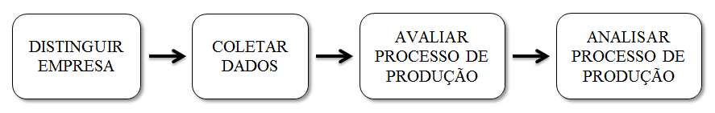

Fonte: Os Autores.

Primeiramente precisa-se distinguir qual tipo de empresa poderá utilizar o modelo. Em seguida, é necessário realizar a coleta dos dados da empresa em análise. Na terceira parte do modelo, é feita uma avaliação do sistema produtivo, fornecendo informações para a próxima etapa. Para isso, utilizou-se das informações adquiridas nas três empresas em estudo. Por fim, é imprescindível efetuar a análise do processo de produção, visando a identificação dos desperdícios.

Tabela 1 - Estrutura do modelo.

|  |  |
| --- | --- |
| **Item** | **Função** |
| Bloco A | Distinguir empresa |
| Bloco B | Coletar dados |
| Bloco C | Avaliar processo de produção |
| Bloco D | Analisar processo de produção |

Fonte: Os Autores.

Desse modo, o modelo foi estruturado em quatro blocos inter-relacionados e sequenciais, os quais são destinados a executar os quatro passos da identificação de desperdícios (Tabela 1), cada qual com um texto instrutivo:

• **Bloco A**: composto por questões que visam distinguir o perfil da empresa perante a determinação do modelo. Neste bloco é solicitado responder um questionário referente ao perfil da empresa, observando o tipo de arranjo físico, o tipo de produção, o porte da empresa e o ramo de atividade. A utilização do modelo só é válida consoante ao perfil da empresa apropriado.

• **Bloco B**: composto por instruções que visam orientar a aplicação de ferramentas para a coleta de dados. Neste bloco é requisitada a aplicação de algumas ferramentas da filosofia *Lean Manufacturing* no processo de produção da empresa, adquirindo informações referentes ao sistema produtivo, permitindo a posterior avaliação específica e global da empresa.

• **Bloco C**: composto por 35 itens de declarações afirmativas que avaliam o processo de produção da empresa. É solicitado avaliar o sistema de produção por meio dos dados coletados, mediante preenchimento de um questionário.

• **Bloco D**: composto por um quadro comparativo para auxiliar na identificação dos principais desperdícios do processo de produção. Neste bloco faz-se a análise do sistema produtivo da empresa por meio da avaliação dos processos, correlacionando-os com os principais desperdícios existentes em pequenas empresas.

Após a realização das atividades de coleta e análise dos dados nas três empresas, constatou-se que a utilização do Mapa de Fluxo de Valor, do Diário de Bordo e do levantamento dos tempos de fila são ferramentas eficazes para o diagnóstico das perdas. Por esses motivos, foram introduzidas essas ferramentas na estrutura do modelo, especificamente no Bloco B.

O funcionamento do modelo se dá inicialmente pelo preenchimento de um pequeno questionário (Bloco A) para fazer a distinção da empresa em estudo. Caso a empresa se enquadre na proposta, em seguida aplica-se uma série de ferramentas para avaliar o processo de produção (Bloco B), obtendo dados confiáveis sobre a produção. Posteriormente, preenche-se o questionário de avaliação do processo de produção (Bloco C), utilizando os dados qualitativos adquiridos anteriormente. Por fim, compara-se a avaliação do questionário com o quadro de desperdícios (Bloco D) para então identificar os principais desperdícios.

Fluxograma 2 - Funcionamento do modelo.

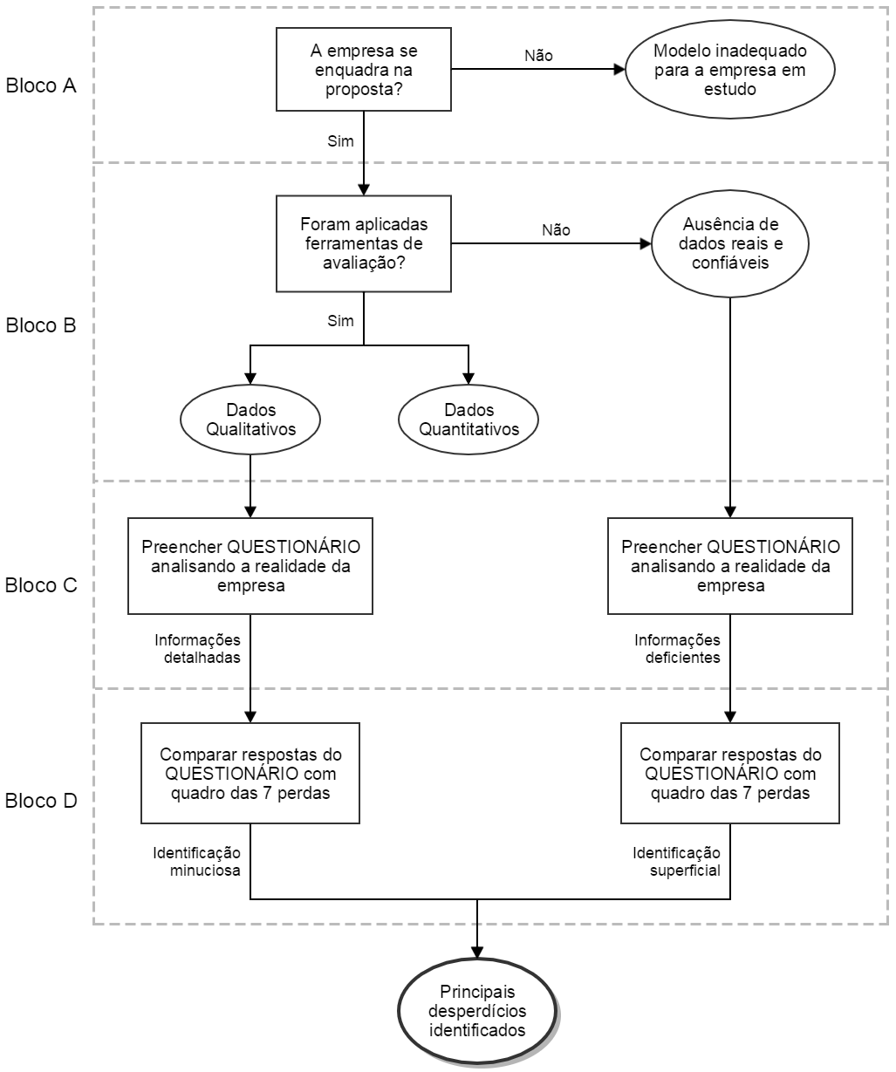

Fonte: Os Autores.

**CONSIDERAÇÕES FINAIS**

Atualmente, é notório o crescimento da indústria nas economias mundiais e a importância socioeconômica das pequenas empresas na geração de emprego e renda deste setor. Apesar desta relevância, no Brasil a taxa de mortalidade das empresas no setor indústria ainda é preocupante. Muito disso se deve à falta de conhecimento, por parte dos seus gestores, na administração dessas empresas, o que compromete tanto no esclarecimento dos problemas enfrentados como no posterior solucionamento dos mesmos (SEBRAE, 2013).

Visando contribuir para a redução de custos e o aumento da produtividade das empresas de pequeno porte, este trabalho apresentou um modelo para a identificação de desperdícios no processo de produção por arranjo físico funcional de pequenas empresas do ramo metalmecânico. Ressalta-se a importância da aplicação imparcial deste modelo, buscando não ser tendencioso no cumprimento das exigências propostas. Caso contrário, a aplicação incorreta pode mascarar a realidade do processo de produção da empresa e apresentar resultados errôneos.

Constata-se que o modelo proposto é funcional, já que o mesmo apresenta na sua estrutura ferramentas eficazes para a identificação de desperdícios. Entretanto, o campo de utilização ainda é desconhecido, sendo que o modelo pode ser aplicável em empresas além da realidade proposta. Considera-se também que o modelo possa apresentar restrições se aplicado em empresas cujo foco não é usinagem, montagem ou fundição. Para tal, recomenda-se a sua aplicação em empresas com outras realidades de processo de produção, observando os possíveis pontos a serem melhorados.

Como sugestões de trabalhos futuros, indica-se o acréscimo de outras ferramentas de avaliação, informando as suas aplicações para a identificação pontual de perdas específicas. Sugere-se também o aprimoramento do modelo para que, além de identificar, o mesmo dê condições e orientações para mensurar os desperdícios existentes no processo de produção.

**REFERÊNCIAS**

LASA, I. S.; LABURU, C. O.; VILA, R. C. An evolution of the value stream mapping tool. **Business Process Management Journal**, v.14, n.1, p.39-52, 2008.

SALGADO, E. G. et al. Análise da aplicação do mapeamento do fluxo de valor na identificação de desperdícios do processo de desenvolvimento de produtos. **Gestão & Produção**, São Carlos, v.16, n.3, p. 344-356, jul.-set. 2009.

SEBRAE. **Participação das micro e pequenas empresas na economia brasileira**. Unidade de Gestão Estratégica. Brasília, 2014. 106 p.

SEBRAE. **Sobrevivência das empresas no Brasil**. Unidade de Gestão Estratégica. Brasília, 2013. 69 p.

WOMACK, J. P.; JONES, D. T. **A mentalidade enxuta nas empresas:** elimine desperdício e crie riqueza. Rio de Janeiro: Elsevier, 2004. 408 p.